Автор:
Макарова Наталия Васильевна

МЕТОДИЧЕСКАЯ РАЗРАБОТКА ПО ТЕМЕ:
ТЕХНОЛОГИЯ РЕАЛИЗАЦИИ ПРОЕКТА
«ВЛИЯНИЕ ПРЫЖКОВ НА ЗДОРОВЬЕ ДЕТЕЙ
ДОШКОЛЬНОГО ВОЗРАСТА»
(с использованием здоровьесберегающих,
познавательно-исследовательских,
игровых, развивающих,
информационно-коммуникационных технологий)

Краткая аннотация проекта

Тема проекта: Прыжки на батуте
Группа: средняя «НЕПОСЕДЫ»
Участники проекта: дети, педагоги, родители
Проблема: Роль прыжков в укреплении здоровья
Цель проекта: формирование мотивации на укрепление своего здоровья посредством прыжков
Название и форма итогового мероприятия:
День Здоровья «Будем прыгать и скакать и здоровье укреплять»
Длительность проекта: 2 недели
Используемые образовательные технологии:
здоровьесберегающие, познавательно-исследовательские, игровые, развивающие, информационно - коммуникационные технологии

Планирование образовательной работы по теме проекта

ПОНАВАТЕЛЬНО-РЕЧЕВОЕ РАЗВИТИЕ

Образовательная область  «Познание»  - Развивающие игры:  “Разрезные картинки”  “Запомни картинки”  “Что изменилось”  - Мастерская форм из палочек, спичек  - Составление фото альбома | Образовательная область  «Коммуникация»  - Игра “Доскажи словечко”  - Игра “Угадай по описанию”  - Игра “Сосчитай”  - Игра “Кому, что нужно в спорте” | Образовательная область  «Чтение художественной литературы»  - Загадывание загадок  - Чтение стихов:  “Скачет шустрая синица” А.Барто  Английская песенка “Джек, будь ловким”  - Потешки  “Зайчишка-трусишка”

СОЦИАЛЬНО-ЛИЧНОСТНОЕ РАЗВИТИЕ

Образовательная область  «Социализация»  - Словесная игра “Назови, что покажу”  - Сюжетно-ролевая игра “Показательные выступления на батуте”  - Речь с движением “Скачет, скачет воробей”  - “Птички раз! Птички два” | Образовательная область  «Труд»  - Общение: “Кто помогает спортсменам”  - Собираем игровой материал  - Накормим птиц  - Посыпаем песком дорожки  - Делаем разметку красками на снегу | Образовательная область  «Безопасность»  - Беседа “О безопасности в спорте”  - Д/и “Что можно – что нельзя”  - Игровая проблемная ситуация “Что будет если…”

ХУДОЖЕСТВЕННО-ЭСТЕТИЧЕСКОЕ РАЗВИТИЕ

Образовательная область  «Музыка»  - Пляска “Попрыгунчики”  - Музыкально-ритмическое упражнение “Мячики прыгают и покатились ”  - Упражнение “Зайчики”  - Игра “Ходит аист по болоту” | Образовательная область  «Художественное творчество»  - Организация выставки иллюстрированных спортсменов  - Коллаж на спортивную тему  - Рисование «Медали»  - Игра-имитация “Лошадки”  - Рисование по крупе  - Аппликация “На батуте”  - Рисование палочкой на снегу «Спортсмены»  - Лепка ”Выступление на батуте”  - Рисование “Соедини по точкам”

ФИЗИЧЕСКОЕ РАЗВИТИЕ

Образовательная область  «Физическая культура»  - “Прыжки по ступенькам”  - Прыжки с места в длину  - Прыжки на одной ноге с чередованием  - Перепрыгивание через расчищенную дорожку  - Прыжки вокруг дерева на двух ногах  - Перепрыгивание через скакалку.  - П/и “Зайцы и Волк”  - П/и “С кочки на кочку” (лягушки) | Образовательная область  «Здоровье»  - Физкультурные минутки  - Беседа “Как движутся части тела”

ОРГАНИЗАЦИЯ РАЗВИВАЮЩЕЙ СРЕДЫ  ДЛЯ САМОСТОЯТЕЛЬНОЙ ДЕЯТЕЛЬНОЯТИ ДЕТЕЙ | ВЗАИМОДЕЙСТВИЕ С РОДИТЕЛЯМИ,  СОЦИАЛЬНЫМИ ПАРТНЕРАМИ
- Дидактические игры  - Составление коллекций фотографий, иллюстраций, рисунков  - Мини – музей «Награды»  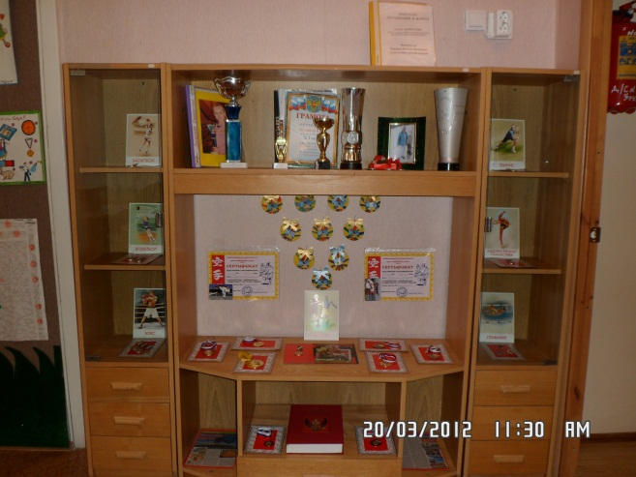 | - Поиск информации: что такое батут, виды упражнений на батуте, безопасность на батуте, что такое слэмбол (слэмбол (англ. Slamball) — командный вид спорта, созданный на базе баскетбола, игра с мячом)  - Помощь родителей в установке батута в группе для прыжков детям и сюжетно-ролевой игры  - Подбор экспонатов для мини-музея  «Наши награды»  - Оформление фотоальбома  - Совместная творческая работа родителей и детей. Коллаж «Наш режим в прыжках»  - Экскурсия в библиотеку

Взаимодействие с родителями
Метод проектов мы рассматриваем как особый механизм взаимодействия семьи и ДОУ.
Прежде чем приступить к работе с детьми по методу проектов, мы познакомили родителей с инновационной технологией, раскрыли её преимущества и целесообразность использования с детьми дошкольного возраста. Отметили необходимость участия родителей в реализации проектов.
На первых этапах работы не все родители активно включались в реализацию проектов, ссылаясь на занятость и нехватку времени, но увидев первые результаты, стали участниками проектной деятельности.
В настоящее время родители и другие члены семей наших воспитанников активно включаются в работу по реализации проектов. Часто родители задерживаются в группах: что-то мастерят с детьми, записывают рассказы своих малышей, обсуждают интересующие их вопросы с педагогами, участвуют в организации и проведении разных мероприятий.
Родители, участвуя в реализации проекта, являются не только источником информации, реальной помощи и поддержки ребенку и педагогу в процессе работы над проектом, но так же стали непосредственными участниками образовательного процесса.
Происходит взаимообогощение взрослых и детей.

Главное – мы видим изменения в наших воспитанниках.

Действуя самостоятельно, дети научились разными способами находить информацию об интересующих их предметах и явлениях (чтение книг, просмотр видеофильмов, экскурсии, общение с окружающими людьми и т.д)
- У детей сформировалось представление, что источником информации является окружающий мир.
- Приступая к изучению новой темы, дети достаточно легко называют предполагаемый источник информации, знаний.
- Умеют использовать полученные знания для создания новых объектов деятельности.
- Дети делятся своими впечатлениями, событиями, происходящими в их жизни. Умеют выразить свою точку зрения, не бояться высказывать свои предложения.
- Участвуя в реализации проектов, дети ощущают себя значимыми в группе сверстников, видят свой вклад в общее дело, радуются успехам.
Вывод: Внедрение в образовательный процесс такой технологии как метод проектов, способствует развитию свободной творческой личности, которая соответствует социальному заказу на современном этапе и делает образовательный процесс дошкольного учреждения открытым для активного участия родителей и других членов семьи.

